## Nyttig informasjon for lærere



**8.-10.trinn**

### Det er flere måter kroppen kan bli utsatt for smitte på, og mye vi kan gjøre for å hindre smittespredning. Dette oppfriskningsavsnittet for lærere inneholder ekstra informasjon om hver av aktivitetene i denne pakken.

## Vaksiner

Immunforsvaret vårt bekjemper vanligvis patogene mikrober som kan komme inn i kroppen vår og hjelper oss med å holde oss friske. Det har tre hovedforsvarslinjer:

1. **Hindre at patogener kommer inn i kroppen**

Huden vår er den første forsvarslinjen som hindrer at mange skadelige mikrober kommer inn i kroppen. Slimet og cilia (små hår) i nesen fanger mikrober og hindrer dem i å komme ned i lungene. Magen vår inneholder syre som kan drepe enkelte skadelige mikrober og holde oss friske. Selv tårene i øynene produserer enzymer (selv om dette er en kjemisk, ikke en fysisk barriere) som dreper bakterier.

1. **Uspesifikke hvite blodceller**

Disse hvite blodlegemene er kjent som fagocytter og er uspesifikke fordi de bokstavelig talt vil prøve å sluke og drepe hva som helst, de er ikke kresne. De sluker og fordøyer fremmedlegemer i en prosess kjent som fagocytose. De utløser også en inflammatorisk respons ved å sørge for at blod (gjør at området blir rødt og varmt) og plasma (gjør at området hovner opp) strømmer til det infiserte området. Alt dette gjør at de riktige cellene kommer seg til området og bekjemper infeksjonen.

1. **Spesifikke hvite blodceller**

Disse hvite blodceller er spesifikke ved at de bare angriper mikrober. Alle angripende mikrober har et unikt molekyl på overflaten som kalles antigen. Når disse hvite blodlegemene støter på et antigen de ikke gjenkjenner, begynner de å produsere proteiner kalt antistoffer. Antistoffene fester seg deretter til antigenene for å gi beskjed til andre hvite blodcellene om at de skal ødelegges. Antistoffet vil BARE feste seg til det spesifikke antigenet som det ble skapt for. Antistoffer dannes raskt av de hvite blodcellene. De strømmer rundt i blodet og fester seg til mikroben eller patogenet som invaderer kroppen. Når alle patogenene er ødelagt, forblir antistoffene i blodet, klare til å bekjempe sykdommen hvis den skulle komme tilbake. På denne måten bevarer kroppen et minne om sykdommen, slik at du blir immun mot mange sykdommer du allerede har hatt. Hvis patogenet angriper igjen, er kroppen klar og produserer raskt antistoffer for å bekjempe infeksjonen.

Vi kan bidra til at immunforsvaret vårt bekjemper mikrober ved å la oss vaksinere. Vaksiner brukes til å forebygge, IKKE behandle infeksjon. En vaksine blir vanligvis laget av svake eller inaktive versjoner av de samme mikrobene som gjør at vi blir syke. I noen tilfeller er vaksinene laget av celler som er tilsvarende, men ikke nøyaktige kopier av, mikrobecellene vi blir syke av. Noen sykdommer skyldes et giftstoff som mikroben produserer, så noen vaksiner inneholder et stoff som minner om giftstoffet kjent som et toksoid. Eksempler er: Kolera og difteri. Når vaksinen kommer inn i kroppen, angriper immunsystemet som om det var skadelige mikrober som angrep kroppen. De hvite blodlegemene lager mange antistoffer som fester seg til antigenene på overflaten av vaksinen. Siden vaksinen er en inaktivert eller ekstremt svekket versjon av mikroben, fjerner de hvite blodcellene alle mikrobecellene i vaksinen, og du blir ikke syk. Ved å fjerne alle vaksineantigene husker immunsystemet hvordan det skal bekjempe disse mikrobene. Neste gang mikrober med det samme antigenet kommer inn i kroppen, står immunforsvaret klart til å bekjempe det før det får sjansen til å gjøre deg syk.

I noen tilfeller trenger immunforsvaret en påminnelse, og det er derfor vi får en oppfriskningsdose av noen vaksiner. Enkelte mikrober som influensaviruset er vriene og endrer sine antigener. Det betyr at immunforsvaret ikke lenger er rustet for å bekjempe dem. Derfor har vi årlige influensavaksiner.

Bruk av vaksiner har ført til at enkelte tidligere vanlige sykdommer, som for eksempel kopper, nå er utryddet. Når andre sykdommer, som meslinger, dukker opp igjen i en befolkning kan det skyldes at en stor nok andel av befolkningen ikke er vaksinert. Epidemier kan forebygges ved å vaksinere en stor nok andel av befolkningen, eller at en tilstrekkelig andel av befolkningen blir smittet og utvikler naturlig immunitet som igjen fører til flokkimmunitet. Men vaksinasjon er å foretrekke da enkelte sykdommer kan gi langvarige bivirkninger.

Smittevern: Vaksiner



**8.-10.trinn**

# Time 8: Vaksiner

I denne timen skal elevene delta I en simulering for å se hvordan vaksiner blir brukt til å forebygge spredning av infeksjoner og oppdage viktigheten av flokkimmunitet.

## Kompetansemål

### Alle elever skal

* forstå at menneskekroppen har mange naturlige forsvar for å bekjempe infeksjon, deriblant de tre viktigste forsvarslinjene.
* forstå at både vaksinasjon, infeksjon og naturlig immunitet hindrer en rekke bakterie- og virusinfeksjoner.
* forstå at vaksiner ikke hindrer de vanligste infeksjonene som forkjølelse eller sår hals.

## Relevans

### Folkehelse og livsmestring

* Erfare og observere hvordan vaksiner kan hindre spredning av infeksjoner
* Oppdage betydningen av flokkimmunitet

### Mat og helse

* Helse og forebygging

### Naturfag

* Naturvitenskapelige praksiser og tenkemåter
* Celler og organisasjon
* Eksperimentelle ferdigheter og undersøkelser

### Grunnleggende ferdigheter

* Lesing, skriving

 **Time 8: Vaksiner**

## **Ressurser**

### Hovedaktivitet: Flokkimmunitet (klassestimulering)

#### Per elev

* Ett av hvert fargekort tatt fra SA1 til SA5
* Kopi av EA1

### Ekstraaktivitet: Aktivitet med verdenskartet

#### Per elev

* Kopi av EA2

## Støttemateriell

* LA1 Scenario med flokkimmunitet (svar)
* SA1-5 Fargekort
* EA1 Scenario med flokkimmunitet
* EA2 Verdenskart

## Forberedelser

1. Laminer eller lim en kopi av SA1–SA5 til et tykt kort, og klipp ut en farget firkant til hver elev. Disse kan samles inn i slutten av klassen til framtidig bruk.
2. Kopier opp EA1 og EA2 for hver elev.
3. Kopier opp LA1 (svarark)

. **Time 8: Vaksiner**

## Stikkord

Antistoff

Antigen

Immunsystem

Immunitet

Vaksiner

Hvite blodlegemer

Nettlenker

https://e-bug.eu/no-no/8-10-trinn-vaksiner

## Innledning

1. Start timen med å spørre elevene hvilke vaksiner de har fått, f.eks. polio, MMR eller eventuelle ferievaksiner, og om de vet hva vaksinene var for.
2. Forklar at immun betyr at du er beskyttet mot de alvorlige virkningene av infeksjon, og at vaksinasjon er en måte å øke kroppens beskyttende immunitet mot både bakterie- og virussykdommer på.
3. Forklar at vaksiner er en liten, inaktiv og ufarlig mengde av mikroben/sykdommen som lærer kroppen vår hvordan vi skal bekjempe den skadelige mikroben når eller hvis vi blir angrepet av sykdommen.
4. Forklar hvordan vaksiner virker. Forklar at antistoffer overføres fra mor til barn gjennom morkaken i livmoren og morsmelk etter fødselen, slik at nyfødte barn er beskyttet mot sykdom. Men dette fungerer ikke for alle sykdommer, f.eks. får kvinner en vaksine når de er gravide for å beskytte fosteret mot kikhoste. Dette vil beskytte barnet når det blir født til det er gammelt nok til å få sin egen vaksine (8 uker gammelt).
5. Minn elevene på at hver type mikrobe har et ytre belegg som er unikt for mikroben, men fordi noen mikrober endre belegg så raskt, er det vanskelig for forskerne å lage vaksiner for disse infeksjonene, eller de må lage en ny vaksine hvert år, som for influensavaksinen.

## Aktivitet

### Hovedaktivitet: Flokkimmunitet (klassesimulering)

Scenario 1 – Demonstrasjon av smittespredning og immunitet gjennom vaksinasjon.

Denne aktiviteten utføres helst med hele klassen. Forklar elevene at de skal simulere hvordan vaksiner hindrer at folk blir syke.

Del ut et rødt (infisert), hvitt (immun), blått (holder på å bli frisk, men fortsatt smittsom) og gult (vaksinert) kort (SA1–SA5) til alle elevene.

1. Kontroller at hver elev har ett sett med kort. Forklar elevene at i dette scenarioet skal de se hva som skjer under vaksinasjonsprogrammer.
2. Forklar at du skal gi hver av dem et ark som vil si enten «vaksinert» eller «mottakelig». De må ikke vise papiret til noen andre og må ikke holde opp vaksinekortet med mindre en smittet person har tatt på dem.
   1. 25 % vaksinert: 75 % mottakelig. Gi 25 % av elevene arket med ordet vaksinert (gult kort) og resten av elevene arket med ordet mottakelig (lilla kort).
3. Velg en person midt i klassen, og be eleven holde opp det røde kortet sitt. Forklar at de nå er smittet av en sykdom. Be dem berøre én person i nærheten. Denne personen er nå infisert og må holde opp et rødt kort, men når en vaksinert person blir utsatt for infeksjonen, skal personen holde opp det gule kortet (vaksinert) og vil ikke overføre infeksjonen til noen andre. Dette markerer slutten på den første dagen. Vi sier slutten av den første dagen fordi det tar så lang tid før infeksjonen inkuberer, og før de første symptomene på infeksjonen viser seg.
4. Si til elevene etter noen sekunder at det nå er dag to. Elev én bør nå holde opp et blått kort, dvs. eleven er i ferd med å bli frisk, men er fortsatt smittsom. Elev to skal nå holde et rødt kort. Be hver av elevene ta på noen andre i nærheten. Disse to personene er nå smittet, og de må holde opp et rødt kort. Dette markerer slutten på den andre dagen.
5. Si til elevene etter noen sekunder at det nå er dag tre.
   1. Elev én bør nå holde et hvitt kort, dvs. han/hun er nå immun. Denne personen er en normal, frisk person med et friskt immunsystem, derfor klarte personen å bekjempe sykdommen og utvikle immunitet.
   2. Elev to bør nå holde opp et blått kort, dvs. eleven er i ferd med å bli frisk, men er fortsatt smittsom.
   3. Elev tre og fire bør ha røde kort, dvs. de er nå smittet.
6. Fortsett med trinn 1–3 i opptil 7 dager, og be elevene fullføre avsnittet Scenario på arbeidsarket (EA1, svar på LA1).
   1. 50 % vaksinert: 50 % mottakelig. Men gi som ovenfor 50 % av elevene det gule «vaksinert»-kortet og resten av klassen det lilla «mottakelig»-kortet.
   2. 75 % vaksinert: 25 % mottakelig

Men gi som ovenfor 75 % av elevene det gule «vaksinert»-kortet og resten av klassen det lilla «mottakelig»-kortet.

Elevene skal se en nedadgående smittetrend etter hvert som flere blir vaksinert. Det kan være gunstig å forklare termen «flokkimmunitet». Flokkimmunitet er en type immunitet som forekommer når vaksinasjon eller infeksjon av en del av en befolkning beskytter ubeskyttede personer.

## Diskusjon

Kontroller at elevene har forstått stoffet ved å diskutere følgende punkter:

**Hvorfor er vaksinasjon ikke bare et spørsmål om personlig helse, men også et spørsmål om folkehelse?**

**Svar**: Mange smittsomme sykdommer er ekstremt smittsomme. Vi kan vaksinere oss mot sykdommen, men andre som ikke er vaksinert, kan få sykdommen og spre den videre til uvaksinerte personer. Hvis flere personer er vaksinert, hindres sykdommen i å sirkulere rundt. Det er derfor flokkimmunitet forebygger epidemier. I dagens samfunn der det er forholdsvis billig og enkelt å reise rundt, kan en smittet person spre en sykdom over hele verden innen 24 timer.

**Hva må vi gjøre for å bli helt kvitt en infeksjonssykdom?**

**Svar**: Et vaksinasjonsprogram som når alle målgrupper, er den eneste måte å bli helt kvitt en sykdom på. Men det er ikke mulig å bli kvitt alle sykdommer på denne måten fordi noen smittsomme sykdommer, for eksempel fugleinfluensa, har andre reservoarer (steder der de kan leve og multiplisere seg) utenfor mennesker.

**Hvorfor har ikke influensavaksinen utryddet influensaviruset?**

**Svar**: En vaksine virker ved å lure kroppen til å lage spesifikke antistoffer for å bekjempe en bestemt infeksjonssykdom. Disse antistoffene fester seg deretter til antigenene i virusets ytre belegg. Influensaviruset kan mutere og skifte ytre belegg raskt, noe som vil si at forskere må lage en ny vaksine hvert år.

## Ekstraaktiviteter

### Aktivitet med verdenskartet

Del ut en kopi av EA2 til elevene. Be elevene studere verdenskartet og registrere vaksinene som er nødvendige for spesifikke land i hver region. Elevene bør også nevne sykdommen som vaksinen beskytter mot, og mikroben som forårsaker sykdommen. Be elevene bruke offentlige og internasjonale helsenettsteder (hvis de har tilgang til nettsteder for å få hjelp til å sjekke aktuell vaksineinformasjon).

**Oppsummering**

Be elevene skrive et avsnitt eller tre setninger for å oppsummere hva de har lært i timen.





## LA1 Scenario med flokkimmunitet (svarark)

### Scenario med flokkimmunitet: Svarark

**Antall vaksinerte elever**

|  |  |  |  |  |  |  |
| --- | --- | --- | --- | --- | --- | --- |
| Dag | 25% |  | 50% |  | 75% |  |
| 1 |  |  |  |  |  |  |
| 2 |  |  |  |  |  |  |
| 3 |  |  |  |  |  |  |
| 4 |  |  |  |  |  |  |
| 5 |  |  |  |  |  |  |
| 6 |  |  |  |  |  |  |
| 7 |  |  |  |  |  |  |

*Resultatene i denne tabellen vil avhenge av antallet i klassen, og hvor de vaksinerte personene er plassert i forhold til de mottakelige personene. Smittetrenden vil imidlertid være synkende etter hvert som flere blir vaksinert.*

Etter hvert som flere blir vaksinert, hva skjer med smittespredningen?

Vaksinasjonsprogrammer gjør det ekstremt vanskelig for sykdommer å spre seg i et samfunn. Etter hvert som flere blir vaksinert eller smittet og utvikler naturlig immunitet, blir de Immun mot sykdommen. Dermed kan ikke sykdommen spre seg.

Konklusjoner

1. Hva er flokkimmunitet?  
   Flokkimmunitet beskriver en type immunitet som forekommer når en andel av befolkningen er blitt vaksinert eller smittet og utviklet naturlig immunitet, slik at dette beskytter ubeskyttede personer.
2. Hva skjer når vaksinasjonsgraden blir lav i samfunnet?  
   Når vaksinasjonsgraden blir lav, begynner folk å få sykdommen igjen, slik at den kommer tilbake.
3. Hvorfor regnes vaksine som et forebyggende tiltak og ikke en behandling?  
   Vaksiner brukes til å styrke kroppens immunforsvar, slik at når en mikrobe kommer inn i kroppen, er immunsystemet klart til å bekjempe den og hindre at mikroben forårsaker alvorlig infeksjon.

## SA1 Fargekort

Smittet

Smittet

Smittet

Smittet

Smittet

Smittet

Smittet

Smittet

Smittet

Smittet

Smittet

Smittet

Smittet

Smittet

Smittet

Smittet

Smittet

Smittet

Smittet

Smittet

Smittet

Smittet

Smittet

Smittet

## SA2 Fargekort

Rekonvalesent, men fortsatt smittefarlig

Rekonvalesent, men fortsatt smittefarlig

Rekonvalesent, men fortsatt smittefarlig

Rekonvalesent, men fortsatt smittefarlig

Rekonvalesent, men fortsatt smittefarlig

Rekonvalesent, men fortsatt smittefarlig

Rekonvalesent, men fortsatt smittefarlig

Rekonvalesent, men fortsatt smittefarlig

Rekonvalesent, men fortsatt smittefarlig

Rekonvalesent, men fortsatt smittefarlig

Rekonvalesent, men fortsatt smittefarlig

Rekonvalesent, men fortsatt smittefarlig

Rekonvalesent, men fortsatt smittefarlig

Rekonvalesent, men fortsatt smittefarlig

Rekonvalesent, men fortsatt smittefarlig

Rekonvalesent, men fortsatt smittefarlig

Rekonvalesent, men fortsatt smittefarlig

Rekonvalesent, men fortsatt smittefarlig

Rekonvalesent, men fortsatt smittefarlig

Rekonvalesent, men fortsatt smittefarlig

Rekonvalesent, men fortsatt smittefarlig

Rekonvalesent, men fortsatt smittefarlig

Rekonvalesent, men fortsatt smittefarlig

Rekonvalesent, men fortsatt smittefarlig

## SA3 Fargekort

Immun

Immun

Immun

Immun

Immun

Immun

Immun

Immun

Immun

Immun

Immun

Immun

Immun

Immun

Immun

Immun

Immun

Immun

Immun

Immun

Immun

Immun

Immun

Immun

## SA4 Fargekort

Vaksinert

Vaksinert

Vaksinert

Vaksinert

Vaksinert

Vaksinert

Vaksinert

Vaksinert

Vaksinert

Vaksinert

Vaksinert

Vaksinert

Vaksinert

Vaksinert

Vaksinert

Vaksinert

Vaksinert

Vaksinert

Vaksinert

Vaksinert

Vaksinert

Vaksinert

Vaksinert

Vaksinert

## SA5 Fargekort

Mottakelig

Mottakelig

Mottakelig

Mottakelig

Mottakelig

Mottakelig

Mottakelig

Mottakelig

Mottakelig

Mottakelig

Mottakelig

Mottakelig

Mottakelig

Mottakelig

Mottakelig

Mottakelig

Mottakelig

Mottakelig

Mottakelig

Mottakelig

Mottakelig

Mottakelig

Mottakelig

Mottakelig



## EA1 Scenario med flokkimmunitet

### Scenario med flokkimmunitet: Elevark

**Antall vaksinerte elever**

|  |  |  |  |  |  |  |
| --- | --- | --- | --- | --- | --- | --- |
| Dag | 25% |  | 50% |  | 75% |  |
| 1 |  |  |  |  |  |  |
| 2 |  |  |  |  |  |  |
| 3 |  |  |  |  |  |  |
| 4 |  |  |  |  |  |  |
| 5 |  |  |  |  |  |  |
| 6 |  |  |  |  |  |  |
| 7 |  |  |  |  |  |  |

Bruk dette arket til å registrere observasjonene etter hver fase av scenarioet. Sett deretter inn konklusjonene dine.

Etter hvert som flere blir vaksinert, hva skjer med smittespredningen?  
______________________________________________________________________________________________________________________________________________________________________________________________________________________________________

Tegn en graf for å illustrere resultatene.

Konklusjoner

Hva er flokkimmunitet?

__________________________________________

Hva skjer når vaksinasjonsgraden blir lav i samfunnet?

__________________________________________

Hvorfor regnes vaksine som et forebyggende tiltak og ikke en behandling?  
__________________________________________



## EA2 Verdenskartaktivitet

Russland

Øst Asia

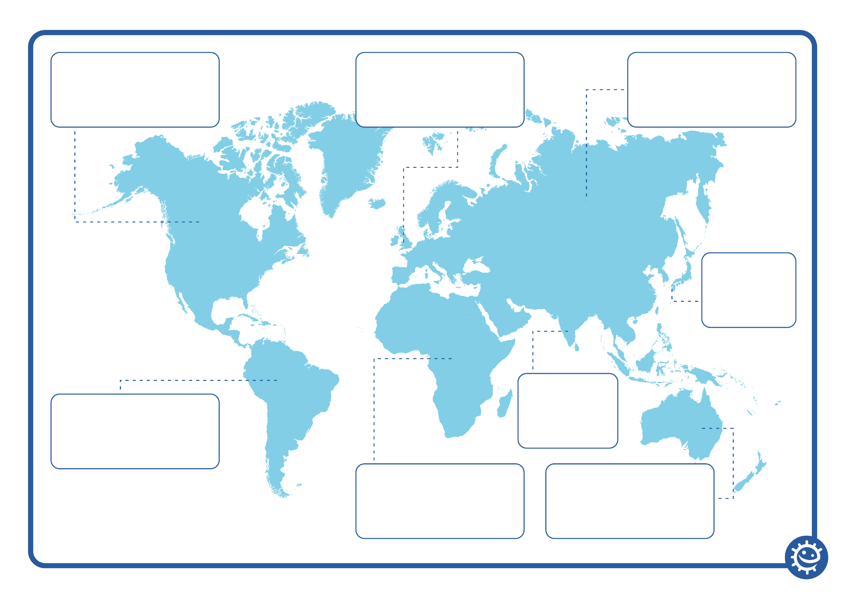

Asia

Australia

Vest-Europa

Afrika

Canada

S. Amerika